Nuevo organismo amazónico apunta a la visión del Papa para la Iglesia
por Christopher Lamb

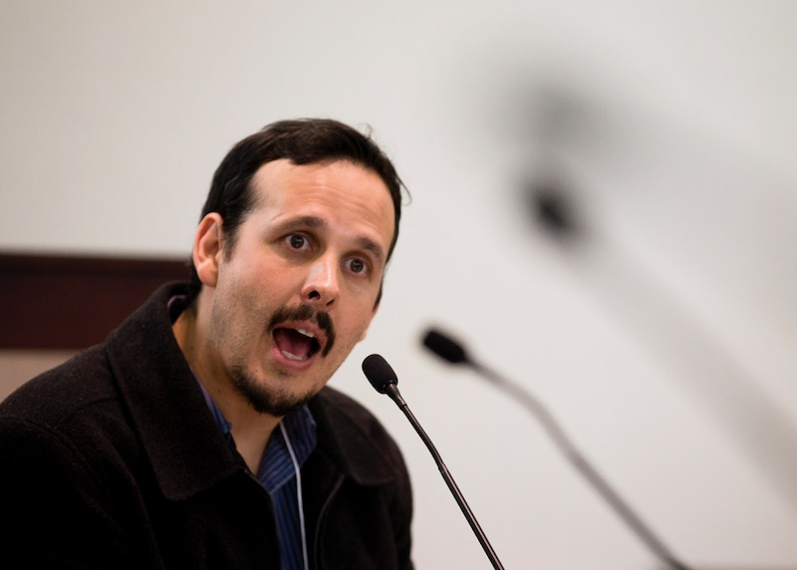
Mauricio López, secretario ejecutivo de Pan-Amazonian Church Network, fotografiado en Washington en 2017.
Foto del CNS / Tyler Orsburn
Para el Papa Francisco, la renovación de la Iglesia proviene de aquellas comunidades que trabajan para dar vida al Evangelio en las periferias, y no de lo que tradicionalmente se ve como el centro.
Es por esta razón que una nueva estructura “sin precedentes” establecida para la iglesia en la Amazonía, la Conferencia Eclesial Amazónica, es tan significativa. La nueva estructura para una parte del mundo a menudo olvidada no se ha constituido como una conferencia episcopal. En cambio, consiste en un lienzo más amplio y es la primera vez que un cuerpo de liderazgo de una iglesia local incluye mujeres y representantes indígenas.
Mauricio López, uno de los arquitectos de la conferencia, admite que el nuevo organismo es "una cosa pequeña", pero dice que apunta al corazón de la visión de Francisco de una Iglesia sinodal y que discierne. También se le ha dado el nivel de autoridad posible para una estructura eclesial local.
Fundamentalmente, explica, la conferencia está encargada de implementar las propuestas del sínodo amazónico de octubre pasado, que incluye recomendaciones para ordenar a hombres casados ​​y reinstituir a las mujeres diáconas.
También hay un contexto histórico más amplio. La conferencia eclesial, argumenta López, es un fruto del Concilio Vaticano II, el proceso de 1962-65 que sentó las piedras angulares de la Iglesia del tercer milenio y trató de reconectar a la Iglesia con el espíritu de un cristianismo primitivo menos clerical.
“Esta estructura no tiene precedentes, no hay nada igual” , dijo a The Tablet López, quien es el Secretario Ejecutivo de Repam (la Red Eclesial Panamazónica ).
“Creo que esta conferencia eclesial es una forma de mantener vivo el sínodo, pero aún más para responder y honrar las mociones del Espíritu Santo no solo en la Amazonía sino en el Vaticano II hace 60 años, y mantenerlas en marcha”.
En su documento final , los obispos que asistieron al sínodo de la Amazonía recomendaron una estructura especial para representar a la región. Si bien este podría haber sido un cuerpo tradicional de obispos, López dijo que era importante "no estábamos atrapados en las mismas estructuras tradicionales que probablemente no entenderían lo que estaba en el centro del proceso [del sínodo]".
Durante el encuentro del pasado mes de octubre, el Papa, al reflexionar sobre cómo la Iglesia puede encontrar “nuevos caminos”, utilizó el verbo español desborde, que significa desbordar como un río.
Significó el fin de los negocios como de costumbre y que algo nuevo se “desbordaría” de lo viejo. Empieza a surgir una forma diferente de ser Iglesia.
“Inmediatamente quedó claro que no podíamos abandonar lo que era este desbordante proceso de desborde , en términos de abrir un nuevo espacio, en el que una Iglesia verdadera, diversa, una visión más sinodal”, dijo López.
“Necesitábamos crear algo que fuera coherente, consistente con lo que el Espíritu nos había estado diciendo durante todo el proceso del sínodo”.
El nuevo organismo amazónico se está preparando para examinar una serie de propuestas sinodales, incluida una universidad, un rito litúrgico amazónico y definiciones de lo que es un "pecado ecológico".
Y las cuestiones polémicas también están sobre la mesa. En la respuesta del Papa al sínodo, no mencionó los temas polémicos y polémicos de los sacerdotes casados ​​y las diáconas. Pero, de manera crucial, aprobó el documento final del sínodo, que recomienda a ambos. De esta forma, el Papa ha sentado las bases para futuras reformas .
López subraya que Francisco no sólo confirmó el documento final sino que pidió que se implemente: "Que los pastores, consagrados y laicos de la región amazónica se esfuercen por aplicarlo", escribió el Papa .
El secretario ejecutivo de Repam, que estuvo muy involucrado en el sínodo de la Amazonía, dice que el Espíritu Santo “habló a través de la asamblea” y eso se refleja en el documento final. La conferencia eclesial se centrará en implementarlos.
“Toda la dinámica ministerial y la reflexión ministerial debe ocurrir en un espacio adecuado con un discernimiento adecuado y progresivo, por lo que este tiene que ser uno de los elementos centrales”, dijo. "Eso incluye toda la reflexión sobre los sacerdotes casados ​​y ciertamente también el papel de la mujer en la Iglesia".
Tres mujeres se sentarán en el nuevo órgano de la conferencia eclesial, incluida una representante indígena, y López espera que haya más en el futuro.
“Es realmente difícil dar un paso más profundo en términos de representación de las mujeres porque tienes el otro criterio, que es institucional”, dijo señalando que la conferencia eclesial debe incluir representantes de las conferencias episcopales de la Amazonía y de los obispos latinoamericanos. cuerpo (Celam). "Pero eso refleja una necesidad cierta y urgente en la Iglesia, y espero que esto ayude en ese sentido".
La misión de la Iglesia, dijo, es “posible sólo porque las mujeres, asumiendo esa misión, estar en el territorio de tal manera mantenga el futuro de la Iglesia, por lo que esto debe reflejarse de manera institucional y estructuras ".
Sin embargo, durante el sínodo, el tema de las mujeres diáconas se polarizó y dificultó el discernimiento. Al final de la reunión, el Papa reinició una comisión para examinar la cuestión, para asegurarse de que la cuestión se sigue discutiendo.
“Se podía ver cómo el sentido del discernimiento de alguna manera se perdió y se convirtió más en una arena política, por lo que fue difícil para el Papa seguir adelante con eso, a pesar de que tuvimos algunos buenos logros allí”, explicó López.
“En algunos temas, las cosas se polarizaron tanto que no pudimos entregar lo que el Papa necesitaba: necesitaba sentir consenso y no había consenso”.
López enfatizó que el enfoque se basa en un discernimiento del espíritu, en lugar de presionar por posiciones fijas. Durante el sínodo, explicó, “las resistencias más fuertes fueron de afuera” y principalmente de aquellas “corporaciones y gobiernos” que temen la fuerte voz ética del Papa.
“Se trata de Jesús crucificado allí en el Amazonas. Es la transformación progresiva de la Iglesia sin romperla, o sin hacer de ella mi propia posición ideológica o mi propia posición conservadora de no-cambio permitido ”, explicó. La nueva conferencia, agregó, se enfoca en "seguir con acciones concretas lo que sentimos que el Espíritu nos está diciendo".
Con Covid-19 arrasando la Amazonía, el nuevo cuerpo eclesial es un vehículo para escuchar y representar a las comunidades indígenas. Sigue el objetivo del sínodo de ayudar a construir una Iglesia que, como el buen samaritano, cruza el camino para ayudar al prójimo y da voz a los que no la tienen.
La nueva estructura eclesial comienza siendo pequeña e inicialmente no tendrá oficina. Así trabaja Repam desde hace seis años. Si bien el Papa y los principales cardenales del Vaticano participaron en su establecimiento, la conferencia eclesial amazónica ahora está buscando una "confirmación canónica".
Pero al final de la entrevista, López recuerda una reunión que tuvo con Francisco en Roma antes del sínodo del Amazonas, que apunta al futuro.
“Estaba tomando café con un buen amigo, con un sacerdote, y el Papa se acercó a nosotros y tuvimos una conversación muy agradable, pero luego él [Francisco] se puso serio”, dice. “Dijo: 'por favor, preste atención a lo más importante: las periferias se convierten en el centro'. Así que lo tenía claro en su corazón y en su mente ".
https://www.thetablet.co.uk/news/13146/new-amazon-body-points-to-pope-s-vision-for-church?fbclid=IwAR1yzWpzChdPbh1qqcJpiLylkOJMU_Hr6yZqKrjOeDwAKPjYoQMDkFE8M_o

